МИНИСТЕРСТВО ОБРАЗОВАНИЯ РОССИЙСКОЙ ФЕДЕРАЦИИ
РЯЗАНСКИЙ ГОСУДАРСТВЕННЫЙ РАДИОТЕХНИЧЕСКИЙ УНИВЕРСИТЕТ

МЕТОДИЧЕСКИЕ УКАЗАНИЯ
к контрольной работе по дисциплине РТЦ и С,
для студентов вечернего факультета
по направлению ”Радиотехника”

Рязань 2008

1 Общие указания

Контрольная работа должна быть выполнена самостоятельно, в установленные сроки, в строгом соответствии с номером варианта задания и исходными данными.
Номер варианта задания № совпадает с порядковым номером фамилии студента в списке группы.
Исходные данные рассчитываются по соотношениям, приводимым в таблице заданий.
При выполнении контрольной работы необходимо соблюдать следующие требования:
-написать Ф.И.О., номера группы, варианта и зачетной книжки;
-изобразить в масштабе форму сигналов и электрическую схему цепи;
-провести расчеты и соответствующие графические построения спектров и выходных сигналов;
-сделать выводы из полученных результатов анализа прохождения сигнала через цепь.
Все расчетные величины должны быть сначала названы их полным наименованием , а расчетные формулы приведены в общем виде с пояснением входящих в них величин. Расчеты необходимо сопровождать пояснительным текстом с указанием, из какого литературного источника взяты исходные положения и формулы. Конечные результаты расчетов должны иметь размерности с обозначением по системе СИ.
Графики необходимо строить на миллиметровой бумаге в масштабе, позволяющем легко определять значения величин в различных точках, и в соответствии с ГОСТом.

2 Содержание контрольной работы

В работе выполняется анализ периодических и импульсных (непериодических) сигналов, модулированных колебаний и анализ прохождения сигналов через фильтры.

2.1 Периодические сигналы и их спектры

В таблице 1 заданы варианты периодического сигнала S(t)=S(t+T);
T=(40+8∙№),мкс; длительность импульса периодической последовательности τ=(10+2∙№), мкс; U₁=(2+0,2∙№),В; U₂=(6+0,2∙№),В.
Требуется:
-нарисовать в масштабе форму заданного сигнала;
-записать аналитическое выражение сигнала;
-вычислить частоту повторения импульсов;
-рассчитать комплексные коэффициенты ряда Фурье А_{n;}
-построить в масштабе амплитудный и фазовый спектры сигнала для значений f≥0(не менее 10 гармоник);
-вычислить среднюю за период Т мощность сигнала в сопротивлении R=1 Ом;
-вычислить среднюю мощность первых трех спектральных составляющих сигнала;
-нарисовать на одном графике в масштабе временные диаграммы первых трех спектральных составляющих (постоянной составляющей, первой и второй гармоник).

2.2 Импульсные сигналы и их спектральные функции

В таблице 1 заданы варианты импульсного сигнала S(t), длительность элементарного импульса τ₀=(10+2∙№) ,мкс; U=(2+0,2∙№),В.
Требуется:
-нарисовать в масштабе форму заданного импульсного сигнала;
-записать аналитическое выражение сигнала;

-вычислить спектральную функцию S(2πf) сигнала S(t);
-построить в масштабе амплитудный и фазовый спектры сигнала в диапазоне частот f от нуля до f_{B}≥3/τ₀;
-вычислить энергию сигнала;
-вычислить энергетический спектр сигнала |S(2πf)|² и построить график распределения энергии сигнала по частоте.
Таблица 1.
№  варианта | Форма периодического сигнала  S(t)=S(t+T) | Форма импульсного сигнала  S(t)
1  2  3  4  5 | 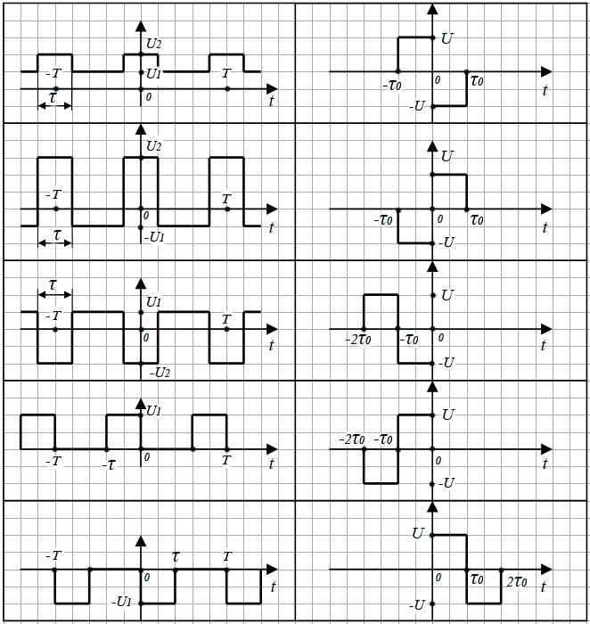
6
7
8
9
10
11
12
13
14
15
16
17
18
19
20
21
22
23
24
25

2.3 Методические указания
При выполнении пунктов в задания 2.1 и 2.2 непосредственное применение прямого преобразования Фурье часто приводит к сложному и громоздкому интегрированию. Поэтому для получения результата наиболее простым путем целесообразно использовать теоремы о спектрах, например, теоремы о спектре суммы и производной сигналов, теорему запаздывания во времени. После соответствующих преобразований сигнал можно выразить с помощью различных комбинаций функций Хевисайда σ(t), Дирака δ(t),
единичного импульса $1_{0}(t)=\begin{aligned}\left\{1, t∈(−τ/2,{τ_{0}}/2) | \right.\end{aligned}$
спектральные плотности которых хорошо известны.
Рекомендуется также учесть известную связь между спектральной плотностью одиночного импульса и спектром периодического сигнала [1.с.16, 20-24, 27-38, 41-42], [2.с. 38-40, 43-47, 51-54,Пример2.1].
2.4 Модулированные колебания
Задано АМК с модуляцией двумя синусоидальными сигналами. Частоты модулирующих сигналов F₁ и F₂, их начальные фазы ψ₁ и ψ₂ и коэффициенты модуляции М₁ и М₂ возьмите в таблице 2 в соответствии с номером подварианта "К ".Значение несущей частоты f₀, ее начальной фазы φ₀ и средней амплитуды U_{m} возьмите в таблице 3 в соответствии с номером подварианта "l ".При этом выбор номеров подвариантов "К " и "l " необходимо провести так, чтобы сумма "К " и "l" равнялась номеру варианта задания: №=К+l.
Требуется:
-записать аналитическое выражение АМК;
-определить ширину спектра АМК;
-построить спектральную диаграмму АМК(амплитудный и фазовый спектры);
-построить векторную диаграмму в момент времени t=0;
-определить среднюю мощность колебания, среднюю мощность боковых составляющих спектра и энергетическую эффективность АМК.
2.5 Методические указания
При выполнении задания 2.4 целесообразно пользоваться литературой [1. с.74-80], [2. с.92-98]. Под энергетической эффективностью понимают отношение мощности боковых составляющих спектра к средней мощности АМК.
Таблица 2
Параметр | Номер подварианта "К"
Параметр | 1 | 3 | 5 | 7 | 9 | 11 | 13 | 15 | 17 | 19
F_{1,} кГц | 5 | 1 | 10 | 5 | 10 | 0,5 | 1 | 5 | 8 | 2
F_{2,} кГц | 10 | 50 | 1 | 5 | 5 | 0,1 | 2 | 1 | 10 | 0,5
Ψ₁ | 60° | π/2 | 20° | π/2 | π/8 | π/4 | 30° | π/3 | 60° | 45°
Ψ₂ | 120° | 3π/4 | 30° | 45° | 60° | π/8 | 180° | 2π/3 | 45° | π/4
М₁ | 0,6 | 0,7 | 0,2 | 0,3 | 0,7 | 0,3 | 0,4 | 0,5 | 0,4 | 0,1
М₂ | 0,2 | 0,1 | 0,6 | 0,5 | 0,2 | 0,4 | 0,5 | 0,3 | 0,4 | 0,6

Таблица 3
Параметр | Номер подварианта "l"
Параметр | 0 | 1 | 2 | 3 | 4 | 5 | 6 | 7 | 8 | 9
f₀, МГц | 1 | 5 | 10 | 2 | 1 | 0,5 | 5 | 2 | 10 | 4
φ₀, град | 30 | 150 | 180 | 60 | 270 | 30 | 120 | 90 | 45 | 60
U_{m}, В | 25 | 7 | 10 | 28 | 8 | 12 | 20 | 14 | 50 | 30

2.6 Прохождение детерминированных радиосигналов
через линейные цепи

На колебательный контур (рис.1) воздействует тональное АМК, параметры которого указаны в таблице 4. Контур имеет следующие параметры:
Q=100, $ω_{P}=ω_{0}$, R=100Ом;
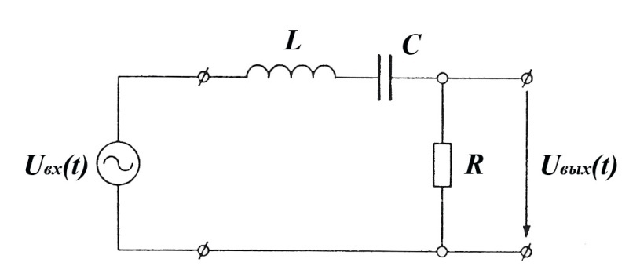
Рис.1
Требуется:
-получить (вывести) выражение выходного напряжения контура;
-построить временные диаграммы огибающих напряжения на входе и выходе контура;
-определить величину демодуляции;
-рассчитать спектры входного и выходного колебаний и построить спектральные диаграммы амплитуд и фаз в масштабе.

2.7 Методические указания

При выполнении задания 2.6 целесообразно пользоваться методом комплексных амплитуд (спектральным методом) и принципом суперпозиции, справедливым для линейных цепей [1. с.192-195], [2. Пример8.12, с.204; Пример 9.6, с.237-238].

Таблица 4
Номер варианта | f_{0,} МГЦ | U_{m}, В | F, кГц | М, % | Модулир.  функция
1 | 1,0 | 0,7 | 6 | 50 | Cos 2πFt
2 | 0,9 | 0,8 | 5 | 60 | Sin 2πFt
3 | 0,8 | 0,9 | 4 | 70 | Cos 2πFt
4 | 0,7 | 1,0 | 3 | 60 | Sin 2πFt
5 | 0,5 | 1,1 | 2 | 50 | Cos 2πFt
6 | 1,0 | 1,3 | 7 | 40 | Sin 2πFt
7 | 20 | 1,5 | 10 | 30 | Cos 2πFt
8 | 2,5 | 2 | 11 | 35 | Sin 2πFt
9 | 2,6 | 2,1 | 12 | 45 | Cos 2πFt
10 | 1,8 | 2,2 | 9 | 55 | Sin 2πFt
11 | 1,1 | 2,3 | 6 | 65 | Cos 2πFt
12 | 1,2 | 2,4 | 6 | 70 | Sin 2πFt
13 | 1,3 | 2,3 | 6 | 65 | Cos 2πFt
14 | 1,4 | 2,2 | 7 | 55 | Sin 2πFt
15 | 1,5 | 2,1 | 8 | 45 | Cos 2πFt
16 | 1,6 | 2,0 | 8 | 35 | Sin 2πFt
17 | 1,5 | 1,9 | 8 | 30 | Cos 2πFt
18 | 1,4 | 1,8 | 9 | 40 | Sin 2πFt
19 | 1,3 | 1,7 | 9 | 50 | Cos 2πFt
20 | 1,2 | 1,6 | 9 | 60 | Sin 2πFt
21 | 1.1 | 1,5 | 5 | 70 | Cos 2πFt
22 | 1,0 | 1,4 | 7 | 65 | Sin 2πFt
23 | 0,9 | 1,3 | 3 | 55 | Cos 2πFt
24 | 0,8 | 1,2 | 4 | 45 | Sin 2πFt
25 | 0,7 | 1,1 | 3 | 35 | Cos 2πFt

Таблица 6
№ вар-та | Схема | Параметры
1  2  3  4  5  6 | 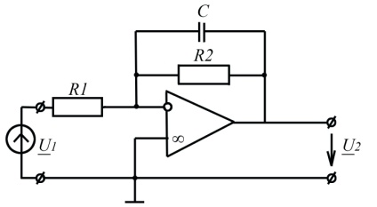 | R₂C=0,2τ₀  C=1нФ  R₁=0,1R₂
7  8  9  10  11  12 | 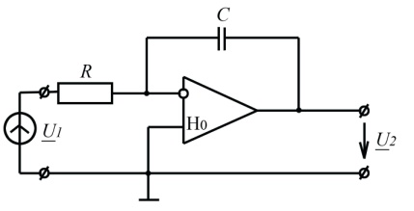 | RC=0,03τ₀  С=1 нФ  Н₀=9
13  14  15  16  17  18 | 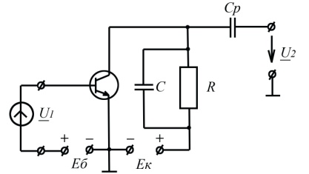 | RC=0,2τ₀  R=10 кОм  h₁₁=1 кОм; h₁₂=0;  h₂₁=10; h₂₂=0  C_{p}>>C
19  20  21  22  23  24  25 | 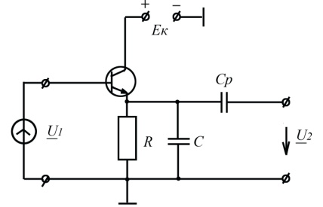 | RC=1,8τ₀  R=0,9 кОм  h₁₁=1 кОм; h₁₂=0;  h₂₁=10; h₂₂=0  C_{p}>>C

2.8 Прохождение видеосигналов через линейный активный фильтр
На входе линейной цепи (схема и параметры указаны в таблице 6) подается импульсный сигнал s(t), параметры и форма которого указаны в пункте 2.2 (значения напряжений необходимо брать в милливольтах).
Требуется:
-нарисовать схему активного фильтра и его схему замещения по переменным составляющим токов и напряжений, вычислить недостающие параметры элементов схемы;
-вычислить комплексный коэффициент передачи фильтра определить АЧХ, ФЧХ, полосу пропускания f₀ , импульсную и переходную характеристики;
-наложить график АЧХ на график амплитудного спектра входного сигнала, соблюдая одинаковый масштаб по оси частот;
-вычислить и построить амплитудный спектр сигнала на выходе фильтра;
-используя временной метод анализа цепей, вычислить и построить в масштабе форму сигнала на выходе фильтра.

2.9 Методические указания
При выполнении задания 2.8 целесообразно использовать сведения изложенные в литературе [1.с.145-154, 177-180], [2. с.190-199, 205-206, 219-220], [3. с.95-96, задача 6.13], [4. с.51, задача 8.42].
Емкостью С_{p} можно пренебречь при анализе схемы замещения.

Рекомендуемая литература
1. Гоноровский И.С. Радиотехнические цепи и сигналы: Учебник- М.: Радио и связь, 1986.-512с.
2. Баскаков С.И. Радиотехнические цепи и сигналы: Учебник-3-е изд.-М.: Высшая школа, 2000.-448с.
3. Радиотехнические цепи и сигналы: Примеры и задачи/ Под редакцией Гоноровского.- М.: Радио и связь, 1989.- 128с.
4.Баскаков С.И. Радиотехнические цепи и сигналы: Руководство по решению задач.- М.: Высшая школа, 1987.- 207с.

Составил доц.каф.ТОР
__________С.Л. Соколов

Методические указания утверждены на заседании кафедры ТОР
"7" октября 2008, Протокол №2

Зав. Каф. ТОР,
профессор В.В.Витязев

